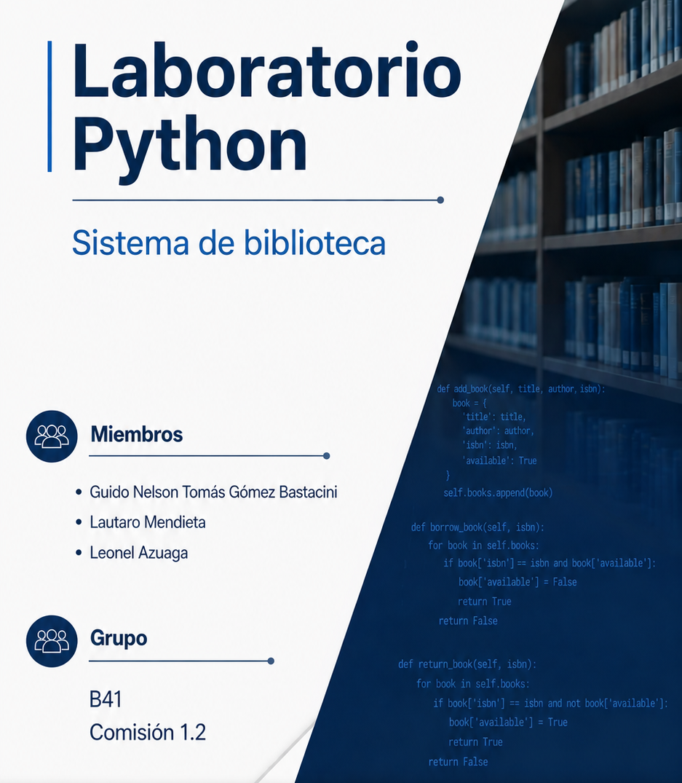

Descripción del sistema:

Sistema de biblioteca:

El sistema deberá gestionar préstamos y devoluciones dentro de una biblioteca. La solución podrá incluir registro de usuarios, préstamos de libros, devoluciones, control de disponibilidad y cálculo de multas simples por demora.

Asimismo, podrá incorporar estadísticas relacionadas con libros más solicitados o cantidad de préstamos realizados.

Conceptos aplicados:

Para llevar a cabo este trabajo se aplicaron distintos conceptos dados en la materia, con sus distintas estructuras:

-Estructuras condicionales
-Estructuras repetitivas
-Funciones y Procedimientos
-Acumuladores
-Registros
-Archivos

Desde condicionales simples, para realizar comparaciones básicas, así como alternativos y múltiples para crear un menú.
También se aplicaron las estructuras repetitivas como las son las post test, pre test y manejado por contador.
Uno de los conceptos más importantes que utilizamos mucho durante este trabajo son las subacciones (funciones y procedimientos), que a la hora de facilitar la lectura del código nos ayudó mucho para ver el procedimiento principal en lugar de tener que ver la lógica de cada parte del programa, sino que lo vimos de manera general como un subproceso, lo que hizo también que al pensar en cómo plantear el proceso sea más fácil.
Por último se trabajó con archivos secuenciales, en los que se basa todo el sistema de acceso y tratamiento de datos, junto con la lógica requerida para el tratamiento de registros y campos del mismo.

Cómo ejecutar el programa:

Para ejecutar el programa se necesitan sólo ejecutarlo en un programa que pueda compilar python y tener unos archivos “.txt” que tengan el formato de los archivos, los cuales se subirán en conjunto con el código, en nuestro caso lo probamos en VS Code con una ampliación que permite ejecutar códigos en python y para ello hay que tener estos “.txt” en un archivo en la computadora en donde estén ambas cosas, el código y los archivos.

Utilización de IA:

IA utilizada:

*Claude
*Chat GPT

Para realizar este trabajo usamos las IA principalmente la corrección de errores de lógica y sintaxis del algoritmo, y cuando en la ejecución se nos presentaban errores que no entendíamos, cosas como errores en definiciones en ambiente o no declarar justamente esas variables, y también al principio usamos la IA para que nos dé ejemplos de funcionalidades que podría realizar el programa, como lo son el listar usuarios o mostrar los préstamos activos.

¿Cómo las utilizamos?

Principalmente le envíamos funciones por partes dentro de un chat/proyecto y hacíamos preguntas acerca de por qué algo no funcionaba, o de cómo llevar ciertas cosas de pseudo a python por ejemplo, aparte de algunos tips para que a la hora de ejecutar el programa sea más claro en los menú y los mensajes que muestra por pantalla.

Aquí algunos prompts de ejemplo:

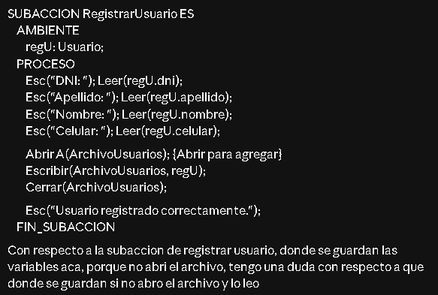

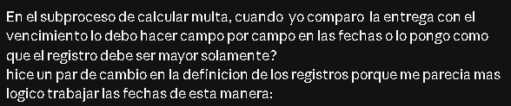

Links de los chat:

https://claude.ai/share/e081d70b-37b6-452f-a9ff-7a1d32c82056
https://claude.ai/share/a30b0083-3a48-44bb-b5d4-3ff34dc7d812
https://claude.ai/share/5b786d84-9f08-4327-a4a1-e3c0008957d5

